INNHOLD:

* Ny nettside
* Elbilading
* Dugnad
* Lys i garasjeer

***Ny nettside for GHBS***

Vi har den glede å lansere nettsider for sameiet.

Den finner du på: <https://godthaabhaven.blag.no/>

Vi håper denne siden kan hjelpe oss alle til å finne nyttig informasjon om vårt sameie.

Vi håper dere kan komme med tilbakemeldinger på hva som savnes av informasjon slik at vi kan gjøre nettsiden vår stadig bedre. Der finnner dere nyheter på forsiden. Nyhetene 25. august er at det skal høstdugnad, avlysning av sommerfesten og oppstart elbilading.

***Høstdugnad – tirsdag og onsdag 5. og 6.oktober***

Vi håper dere alle er ved god helse, Corona-fri, og klare til en ny felles innsats. Det er også i år behov for en Høstdugnad. Container til hageavfall bestilles. Vi skal blant annet tømme komposten. Arbeidslister blir hengt opp på vanlig måte.

I den anledning er det fint om de av dere som har buskas, grener, utgåtte sommerplanter og jord (altså hageavfall), planlegger å kaste det i containeren som settes ut på vanlig sted.

Det er som vanlig KUN denne type avfall som kan legges i containeren.

Hvis du/dere ikke har anledning til å bidra i det fysiske arbeidet, er det veldig hyggelig med bidrag av både kaffe og bakst! Slik får alle anledning til å yte litt til fellesskapet.

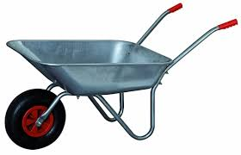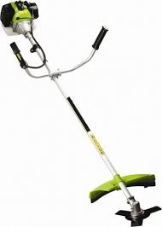Vi ser frem til å treffes ute i forskriftsmessig og trygg avstand fra hverandre.

***Oppstart av elbillading***

Vi planlegger oppstart mandag **15.september.**

Arbeidet vil vare i ca. 2 uker. Arbeidet vil bli utført i tidsrommet 07:00 til 20:00, ingen støyende arbeider etter 19:00.

***RYDDING***

De som ønsker å få montert ladestasjon må rydde en passasje på 2 meter fra bakveggen og ut slik at det er tilrettelagt for tilkomst og montasje. Vi informerer styret når vi skal starte monteringen av ladestasjoner.

NB! Dette gjelder **KUN for de som skal ha ladestasjon**

***Lys i garasjer og boder***

Bærum elektriske er nå ferdig med å montere lys i garasjer og i våre boder. Takker alle for samarbeid når det gjelder å flytte biler og låse opp boder. Selv om fristen var noe knapp.

**Styret**